**KATA PENGANTAR**

Puji syukur saya panjatkan kehadirat Allah SWT Tuhan Yang Maha Esa yang telah melimpahkan rahmat, hidayah, dan karuinayah-Nya kepada kami, sehingga saya dapat menyelesaikan laporan tugas praktikum Kecerdasan Buatan mengenai SPK PEMBELIAN MOTOR YAMAHA. Penyusunan laporan ini sebagai salah satu persyaratan tugas praktikum Kecerdasan Buatan. Laporan ini kami susun dengan semaksimal mungkin dan tidak lepas dari bantuan berbagai pihak sehingga dapat memperlancar pembuatan laporan ini. Untuk itu kami menyampaikan banyak terimakasih kepada semua pihak yang telah berkontribusi dalam pembuatan laporan ini.Terlepas dari semua itu, kami menyadari sepenuhnya bahwa masih ada kekurangan baik dari segi susunan kalimat maupun tata bahasanya. Oleh karena itu dengan tangan terbuka kami menerima segala saran dan kritik dari pembaca agar kami lebih baik lagi ke depannya. Akhir kata kami mengucapkan banyak terima kasih dan berharap semoga laporan ini dapat bermanfaat maupun terinspirasi terhadap pembaca.

Samarinda, 4 Mei 17

Penulis

**DAFTAR ISI**

**Kata Pengantar** i

**Daftar Isi** ii

**Daftar Tabel** iv

**Daftar Gambar**  iv

**BAB I Pendahuluan** 1

1.1. Latar belakang 1

1.2. Rumusan masalah 1

1.3. Batasan masalah 2

1.4. Tujuan dan Manfaat 2

**BAB II Landasan Teori**  3

2.1 Fungsi-Fungsi Visual Prolog yang Digunakan 3

2.1.1Unifikasi dan Lacakbalik 3

2.1.2 Unifikasi 3

2.1.2 Lacakbalik 3

2.1.3 predikat cut 4

2.1.4 predikat fail 4

2.1.5 Data objek sederhana 4

2.1.6 Section clauses 4

2.1.7 Section facts 5

2.1.8 Section predicates 5

2.1.9 Section domains 5

2.1.10 Section goal 5

**BAB III Metodologi** 6

3.1 Alur Pembuatan Sistem 6

**BAB IV Hasil dan Pembahasan** 7

4.1 Tabel Keputusan 7

4.2 Analisis Aplikasi 7

**BAB V Penutup** 12

5.1 Kesimpulan 12

5.2 Saran 12

**Daftar Pustaka**  13

**Lampiran**  14

1. Source Code 14
2. Kartu Konsul 20

**DAFTAR TABEL**

Tabel 4.1.1 Tabel Keputusan 7

**DAFTAR GAMBAR**

Gambar 4.2.1 Deklarasi Domains 7

Gambar 4.2.2 Deklarasi Facts 7

Gambar 4.2.3 Deklarasi Predikat 8

Gambar 4.2.4 Deklarasi Klausa 8

Gambar 4.2.5 Sintaks Unifikasi 9

Gambar 4.2.1 Data Objek Sederhana 9

Gambar 4.2.1 Goal Program 10

Gambar 4.3.1 Tampilan Awal Program 10

Gambar 4.3.2 Pilihan Tipe Motor 11

Gambar 4.3.3 Hasil Solusi Pilihan 11

**BAB I**

**PENDAHULUAN**

* 1. **Latar Belakang**

Pembelian motor yamaha sangat sering dilakukan oleh pembeli dimana pun ada penjual motor yamaha tetapi pembeli kadang-kadang susah memilih motor yamaha yang sesuai dengan keinginanya dan dengan keuangan yang dimiliki oleh pembeli, jadi program SPK ini yang kami buat untuk memudahkan pembeli untuk pembelian motor yamaha contohnya pembeli memiliki uang 10-20 juta ingin membeli motor yamaha maka program SPK ini memberikan saran atau keputusan untuk membeli motor matic sama bebek dengan CC 110 untuk matic sedangkan CC 125 untuk motor bebek.

Di mana setiap pembeli ingin melakukan pembelian motor yamaha dengan tipe motor yamaha yang berbeda-beda dan harga yang berbeda-beda begitu juga dengan cc motornya pun juga berbeda-beda, maka program SPK ini sangat penting dan berguna bagi pembeli, maka program SPK yang kami buat ini sangat memudahkan bagi pembeli yang bingung untuk melakukan pembelian motor yamaha karena program ini dapat memberikan saran atau keputusan dalam melakukan pembelian motor yamaha, sehingga pembeli tidak perlu bingung untuk melakukan pembelian motor yamaha. Karena program SPK ini sudah memberikan saran dan kemudahan dalam melakukan pembelian motor.

**1.2.** **Rumusan Masalah**

1. Menentukan pembelian motor yamaha dengan kisaran harga.
2. Memberikan pilihan melalui tipe motor.
3. Memberikan pilihan melalui cc motor.
4. Memberikan solusi dengan menampilkan daftar motor yang ingin di beli.

**1.3.** **Batasan Masalah**

1. Program SPK ini ditujukan kepada pembeli motor yamaha.
2. Proram SPK ini hanya menyediakan motor yamaha.
3. Program SPK ini hanya memberikan saran bagi pembeli motor yamaha dengan pilihan yang sudah di tentukan

**1.4. Tujuan dan Manfaat**

**1.4.1. Tujuan**

1. Mempermudah dalam melakukan pembelian motor yamaha.
2. Agar tidak salah dalam melakukan pembelian motor yamaha.
3. Mengetahui jenis spesifikasi sebuah motor sebelum melakukan pembelian motor yamaha.

**1.4.2. Manfaat**

1. Menambah ilmu pengetahua berbasis teknologi dengan program SPK.
2. Mengetahui alur kerja sebuah program SPK.
3. Menggantikan sebagian pekerjan manusia.

**BAB II**

**LANDASAN TEORI**

**2.1 Fungsi-Fungsi Visual Prolog yang Digunakan**

**2.1.1 Unitifikasi**

Pada waktu Visual Prolog mencoba untuk mencocokkan suatu panggilan (dari sebuah subgoal) ke klausa (pada section clauses), maka proses tersebut melibatkan suatu prosedur yang dikenal dengan unifikasi (*unification*), yang mana berusaha untuk mencocokkan antara struktur data yang ada di panggilan (subgoal) dengan klausa yang diberikan. Unifikasi pada Prolog mengimplementasikan beberapa prosedur yang juga dilakukan oleh beberapa bahasa tradisional seperti melewatkan parameter, menyeleksi tipe data, membangun struktur, mengakses struktur dan pemberian nilai (*assignment*). Pada intinya unifikasi adalah proses untuk mencocokkan dua predikat dan memberikan nilai pada variabel yang bebas untuk membuat kedua predikat tersebut identik. Mekanisme ini diperlukan agar Prolog dapat mengidentifikasi klausa-klausa mana yang dipanggil dan mengikat (*bind*) nilai klausa tersebut ke variabel.

* + 1. **Lacakbalik**

Pada waktu menyelesaikan masalah, seringkali, seseorang harus menelusuri suatu jalur untuk mendapatkan konklusi yang logis. Jika konklusi ini tidak memberikan jawaban yang dicari, orang tersebut harus memilih jalur yang lain. Perhatikan permainan *maze* berikut. Untuk mencari jalan keluar dari *maze*, seseorang harus selalu mencoba jalur sebelah kiri terlebih dahulu pada setiap percabangan hingga menemukan jalan buntu. Ketika menemukan jalan buntu maka orang tersebut harus kembali ke percabangan terakhir (*back-*up) untuk mencoba lagi (*try again*) ke jalur kanan dan jika menemukan percabangan lagi maka tetap harus mencoba jalur kiri terlebih dahulu. Jalur kanan hanya akan sekali-sekali dipilih. Dengan begitu orang tersebut akan bisa keluar dari *maze*, dan memenangkan permainan.

**2.1.3 Predikat cut**

Visual Prolog memiliki *cut* yang digunakan untuk mencegah lacakbalik, ditulis berupa sebuah tanda seru (!). Efek dari *cut* adalah sederhana, yaitu tidak akan memungkinkan terjadinya lacakbalik melewati sebuah *cut*.

Kita menempatkan *cut* dalam program sama persis seperti menempatkan sebuah subgoal pada *body* dari suatu *rule*. Ketika proses melewati *cut*, pemanggil ke *cut* dinyatakan sukses dan subgoal berikutnya (jika ada) dipanggil. Sekali sebuah *cut* dilewati, adalah menjadi tidak mungkin untuk melakukan lacakbalik pada subgoal yang berada pada sebelum *cut* pada klausa yang sedang diproses dan adalah menjadi tidak mungkin untuk melakukan lacakbalik ke predikat lain yang mendefinisikan predikat yang sekarang diproses (predikat yang mengandung *cut*).

**2.1.5 Predikat fail**

Visual Prolog akan memulai lacakbalik jika ada panggilan yang gagal. Pada situasi tertentu, ada kebutuhan untuk memaksa lacakbalik dalam rangka mencari alternatif solusi. Visual Prolog menyediakan predikat khusus *fail*untuk memaksa kegagalan sehingga memicu terjadinya lacakbalik. Efek dari *fail*sama dengan efek memberikan perbandingan 2=3 atau subgoal yang tidak mungkin (*impossible*) lainnya.

* + 1. **Data objek sederhana**

Data *object* sederhana terdiri dari 2 yaitu variabel atau konstanta. Konstanta yang dimaksud tidak sama dengan konstanta simbolis yang ditulis di *section constants* pada bagian program. Yang dimaksud dengan konstanta di sini adalah apapun yang diidentifikasikan sebagai sebuah *object* bukan *subject* yang nilainya bisa bervariasi, seperti sebuah karakter (*char*), angka (integer atau real) atau sebuah atom(symbol atau string).

* + 1. **Section Clauses**

Section clauses merupakan section yang paling penting pada program Visual Prolog. Pada section inilah kita meletakkan fakta dan aturan. Ketika mencari jawaban, Visual Prolog akan mencari dari bagian paling atas dari section clauses, melihat setiap fakta dan aturan untuk mendapat jawaban benar, hingga ke bagian paling bawah dari section ini.

* + 1. **Section Facts**

*Section facts* merupakan suatu koleksi dari sekumpulan fakta dan aturan yang mana fakta – fakta tersebut dapat ditambah dan dihapus secara langsung dari sebuah program pada saat program sedang berjalan

* + 1. **Section Predicates**

Sebelum mendefinsikan predikat di section clauses, maka predikat tersebut harus dideklarasikan terlebih dahulu di section predicates. Kalau tidak, Visual Prolog tidak akan mengenal predikat yang kita tuliskan tersebut. Ketika mendeklarasikan suatu predikat, kita memberitahu Visual Prolog domain dari argumen yang dimiliki predikat tersebut.

* + 1. **Section Domains**

Section domains mempunyai 2 manfaat utama, yaitu pertama, kita dapat memberikan nama yang berarti untuk domain, walaupun secara internal domain tersebut sama tipenya dengan domain yang telah ada; yang kedua, kita dapat mendeklarasi domain khusus yang digunakan untuk mendeklarasikan struktur data yang tidak didefinisikan oleh standar domain. Dengan mendeklarasikan domain juga dapat mencegah kesalahan logika pada program.

**2.1.10 Section Goal**

Secara esensial, section *goal*sama dengan *body* dari sebuah aturan (*rule*), yaitu sederetan sub-sub goal. Perbedaan antara section *goal*dengan suatu aturan adalah setelah kata kunci *goal*tidak diikuti tanda :- dan Visual Prolog secara otomatis mengeksekusi *goal* ketika program dijalankan.

**BAB III**

**METODOLOGI**

* 1. **Alur Pembuatan Sistem**

YES

NO

Kembali ke daftar harga?

Output Solusi Rekomendasi Motor

Masukan Pilihan CC Motor

Masukan Pilihan Tipe Motor

Masukan Pilihan Harga Motor

**START**

Terimakasih

Kembali ke daftar harga?

YES

NO

**FINISH**

**BAB IV**

**HASIL DAN PEMBAHASAN**

* 1. **Tabel keputusan**

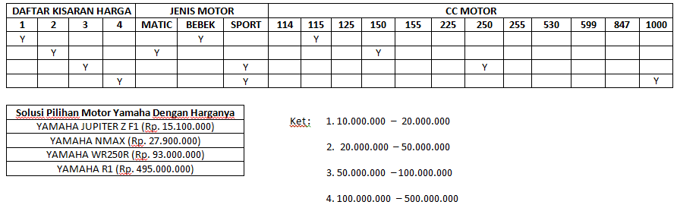

Tabel 4.1.1 Tabel keputusan

* 1. **Analisis Aplikasi**

1. **DOMAINS**



Gambar 4.2.1 Deklarasi Domains

Domains digunakan untuk mendeklarasikan predikat, serta juga bisa digunakan untuk deklarasi tipe data.

1. **FACTS**



Gambar 4.2.2 Deklarasi Facts

Terdiri dari fakta-fakta yang dapat ditambah dan dihapus secara langsung saat program sedang berjalan.

1. **PREDICATES**

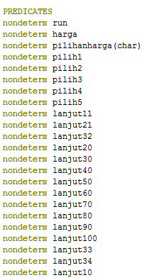

Gambar 4.2.3 Deklarasi predikat program

Pada predikat digunakan nondeterm yang fungsinya adalah untuk mengatasi apabila pada saat run terdapat lebih dari satu data yang sama, sehingga tetap dapat muncul hasilnya. Dan cek merupakan variabel baru.

1. **CLAUSES**

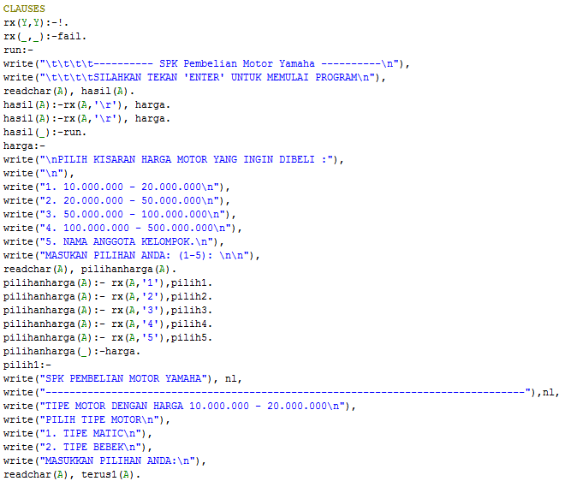

Gambar 4.2.3 Deklarasi klausa

Source Code diatas digunakan untuk membuat tampilan awal, read dan write diatas berfungsi untuk input data. Serta terdapat predikat cut dan fail yang berfungsi untuk mencegah lacakbalik. Dan fail digunakan untuk memaksa prolog ketika terdapat kegagalan sehingga memicu terjadinya lacakbalik.

1. 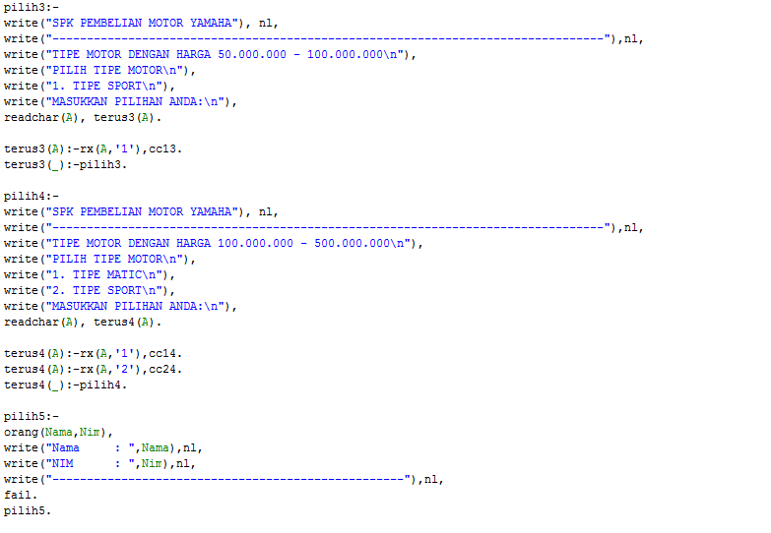**UNIFIKASI**

Gambar 4.2.5 sintaks unifikasi

Program diatas menggunakan unfikasi karena prolog akan membandingkan satu per satu clause yang ada dengan goal yang diinginkan, untuk readchar(A) maksudnya yaitu untuk pilihan yang harus kita masukkan saat terdapat pilihan pada program.

1. 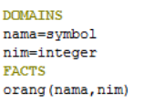**DATA OBJEK SEDERHANA**

Gambar 4.2.6 Data Objek Sederhana

Menggunakan data sederhana karena di deklarasikan secara terpisah

1. **GOAL**

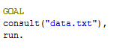

Gambar 4.2.7 Goal Progran

Merupakan aturan yang kita buat sendiri dengan tujuan memperoleh hasil yang sesuai dengan keinginan kita.

* 1. 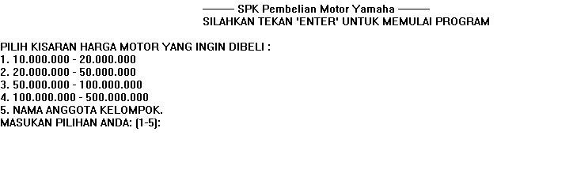**Pengujian**

Gambar 4.3.1 Tampilan awal program

Tampilan awal program ketika pertama kali dijalankan, setelah itu akan memilih kisaran harga motor yang sudah disediakan oleh program.

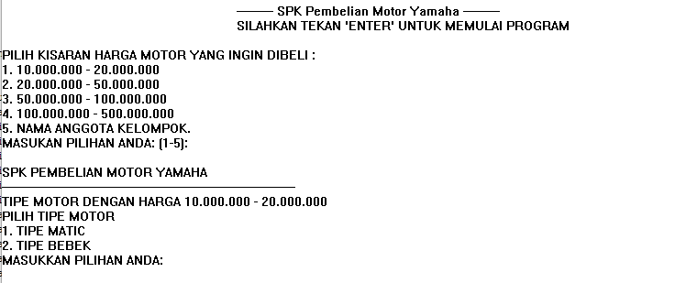

Gambar 4.3.2 Pilihan tipe motor

Setelah memilih kisaran harga, selanjutnya muncul pertanyaan untuk memilih tipe motor yang tersedia dengan harga yang sudah dipilih.

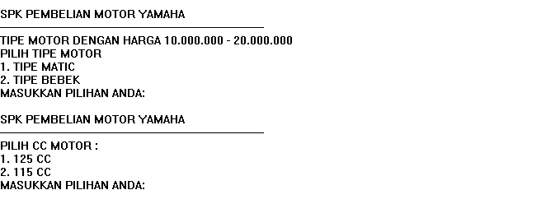

Gambar 4.3.3 Pilihan cc motor

Setelah memilih tipe motor yang diinginkan, muncul pertanyaan selanjutnya yaitu menanyakan berapakah cc motor yang diinginkan.

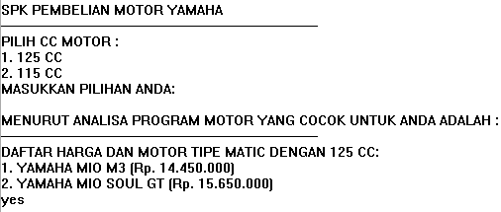

Gambar 4.3.4 Hasil solusi pilihan

Setelah memilih cc motor maka program akan menampilkan solusi untuk pertanyaan-pertanyaan yang sudah dijalankan, dan program berhenti.

**BAB V**

**PENUTUP**

**5.1 Kesimpulan**

1. Melaui pembuatan program ini dapat membantu masyarakat yang ingin membeli motor yamaha tanpa harus ke dealer yamaha terlebih dahulu.
2. Program ini memilih motor yamaha berdasarkan harga, tipe, dan cc.
3. Dalam program ini daftar motor yang tersedia dengan tipe matic, tipe bebek, dan tipe sport.

**5.2 Saran**

1. Program ini hanya memberikan solusi untuk pembelian motor yamaha saja, sehingga tidak dapat digunakan untuk solusi pembelian motor merk lain
2. Program ini belum terlalu spesifik jika ingin digunakan untuk melihat spefikasi motor yamaha secara terperinci, jika ingin melihat daftar secara lengkap silahkan menghubungi dealer resmi yamaha terdekat.
3. Program ini belum sempurna untuk digunakan, sangat terbuka bagi yang ingin mengembangkan program ini sehingga lebih

**DAFTAR PUSTAKA**

1. <https://www.otomaniac.com/harga-motor-yamaha-terbaru(diakses> 2 Mei 2017)
2. <http://bengkelantikarat.com/yamaha-mt-09/(diakses> 2 Mei 2017)
3. <http://otosister.com/harga-motor-yamaha/(diakses> 3 Mei 2017)
4. Modul Praktikum Kecerdasan Buatan Laboratorium FKTI(diakses 2 Mei 2017)

**LAMPIRAN**

1. Source Code

DOMAINS

nama=symbol

nim=integer

FACTS

orang(nama,nim)

PREDICATES

nondeterm run

nondeterm harga

nondeterm pilihanharga(char)

nondeterm pilih1

nondeterm pilih2

nondeterm pilih3

nondeterm pilih4

nondeterm pilih5

nondeterm lanjut11

nondeterm lanjut21

nondeterm lanjut32

nondeterm lanjut20

nondeterm lanjut30

nondeterm lanjut40

nondeterm lanjut50

nondeterm lanjut60

nondeterm lanjut70

nondeterm lanjut80

nondeterm lanjut90

nondeterm lanjut100

nondeterm lanjut33

nondeterm lanjut34

nondeterm lanjut10

nondeterm cc11

nondeterm cc21

nondeterm cc12

nondeterm cc22

nondeterm cc13

nondeterm cc14

nondeterm cc24

nondeterm terus1(char)

nondeterm terus2(char)

nondeterm terus3(char)

nondeterm terus4(char)

nondeterm terus5(char)

nondeterm terus6(char)

nondeterm terus7(char)

nondeterm terus8(char)

nondeterm terus9(char)

nondeterm terus10(char)

nondeterm terus11(char)

nondeterm hasil(char)

rx(char,char)

ww(char,char)

CLAUSES

rx(Y,Y):-!.

rx(_,_):-fail.

run:-

write("\t\t\t\t---------- SPK Pembelian Motor Yamaha ----------\n"),

write("\t\t\t\tSILAHKAN TEKAN 'ENTER' UNTUK MEMULAI PROGRAM\n"),

readchar(A), hasil(A).

hasil(A):-rx(A,'\r'), harga.

hasil(A):-rx(A,'\r'), harga.

hasil(_):-run.

harga:-

write("\nPILIH KISARAN HARGA MOTOR YANG INGIN DIBELI :"),

write("\n"),

write("1. 10.000.000 - 20.000.000\n"),

write("2. 20.000.000 - 50.000.000\n"),

write("3. 50.000.000 - 100.000.000\n"),

write("4. 100.000.000 - 500.000.000\n"),

write("5. NAMA ANGGOTA KELOMPOK.\n"),

write("MASUKAN PILIHAN ANDA: (1-5): \n\n"),

readchar(A), pilihanharga(A).

pilihanharga(A):- rx(A,'1'),pilih1.

pilihanharga(A):- rx(A,'2'),pilih2.

pilihanharga(A):- rx(A,'3'),pilih3.

pilihanharga(A):- rx(A,'4'),pilih4.

pilihanharga(A):- rx(A,'5'),pilih5.

pilihanharga(_):-harga.

pilih1:-

write("SPK PEMBELIAN MOTOR YAMAHA"), nl,

write("--------------------------------------------------------------------------------"),nl,

write("TIPE MOTOR DENGAN HARGA 10.000.000 - 20.000.000\n"),

write("PILIH TIPE MOTOR\n"),

write("1. TIPE MATIC\n"),

write("2. TIPE BEBEK\n"),

write("MASUKKAN PILIHAN ANDA:\n"),

readchar(A), terus1(A).

terus1(A):-rx(A,'1'),cc11.

terus1(A):-rx(A,'2'),cc21.

terus1(_):-pilih1.

pilih2:-

write("SPK PEMBELIAN MOTOR YAMAHA"), nl,

write("--------------------------------------------------------------------------------"),nl,

write("TIPE MOTOR DENGAN HARGA 20.000.000 - 50.000.000\n"),

write("PILIH TIPE MOTOR\n"),

write("1. TIPE MATIC\n"),

write("2. TIPE SPORT\n"),

write("MASUKKAN PILIHAN ANDA:\n"),

readchar(A), terus2(A).

terus2(A):-rx(A,'1'),cc12.

terus2(A):-rx(A,'2'),cc22.

terus2(_):-pilih2.

pilih3:-

write("SPK PEMBELIAN MOTOR YAMAHA"), nl,

write("--------------------------------------------------------------------------------"),nl,

write("TIPE MOTOR DENGAN HARGA 50.000.000 - 100.000.000\n"),

write("PILIH TIPE MOTOR\n"),

write("1. TIPE SPORT\n"),

write("MASUKKAN PILIHAN ANDA:\n"),

readchar(A), terus3(A).

terus3(A):-rx(A,'1'),cc13.

terus3(_):-pilih3.

pilih4:-

write("SPK PEMBELIAN MOTOR YAMAHA"), nl,

write("--------------------------------------------------------------------------------"),nl,

write("TIPE MOTOR DENGAN HARGA 100.000.000 - 500.000.000\n"),

write("PILIH TIPE MOTOR\n"),

write("1. TIPE MATIC\n"),

write("2. TIPE SPORT\n"),

write("MASUKKAN PILIHAN ANDA:\n"),

readchar(A), terus4(A).

terus4(A):-rx(A,'1'),cc14.

terus4(A):-rx(A,'2'),cc24.

terus4(_):-pilih4.

pilih5:-

orang(Nama,Nim),

write("Nama : ",Nama),nl,

write("NIM : ",Nim),nl,

write("---------------------------------------------------"),nl,

fail.

pilih5.

%--- PILIH CC ---%

cc11:-

write("\nSPK PEMBELIAN MOTOR YAMAHA"), nl,

write("--------------------------------------------------------------------------------"),nl,

write("PILIH CC MOTOR :\n"),

write("1. 125 CC\n"),

write("2. 115 CC\n"),

write("MASUKKAN PILIHAN ANDA:\n"),

readchar(A),

terus5(A).

terus5(A):-

rx(A,'1'),

lanjut11.

terus5(A):-

rx(A,'2'),

lanjut21.

terus5(_):-

cc11.

lanjut80:-

write("\nMENURUT ANALISA PROGRAM MOTOR YANG COCOK UNTUK ANDA ADALAH : "), nl,

write("--------------------------------------------------------------------------------"),nl,

write("DAFTAR HARGA DAN MOTOR TIPE SPORT DENGAN 1000 CC: \n"),

write("1. YAMAHA R1 (Rp. 495.000.000)\n"),

fail.

lanjut80.

lanjut90:-

write("\nMENURUT ANALISA PROGRAM MOTOR YANG COCOK UNTUK ANDA ADALAH : "), nl,

write("--------------------------------------------------------------------------------"),nl,

write("DAFTAR HARGA DAN MOTOR TIPE SPORT DENGAN 847 CC: \n"),

write("1. YAMAHA MT-09 (Rp. 250.000.000)\n"),

fail.

lanjut90.

lanjut100:-

write("\nMENURUT ANALISA PROGRAM MOTOR YANG COCOK UNTUK ANDA ADALAH : "), nl,

write("--------------------------------------------------------------------------------"),nl,

write("DAFTAR HARGA DAN MOTOR TIPE SPORT DENGAN 599 CC: \n"),

write("1. YAMAHA R6 (Rp. 260.000.000)\n"),

fail.

lanjut100.

GOAL

consult("data.txt"),

run.

1. Kartu Konsul

